AHD HVR Benutzerhandbuch
1 Anschalten
1.1 Anschalten
Stecken Sie das Netzteil, Netzteil Anzeige auf sein und Sie werden „DI“ Ton hören, der DVR schaltet sich nach dem Selbsttest.
Anmerkung: pls verwenden Sie das beiliegende Netzteil, für den Fall, DVR kann nicht normal arbeiten oder brach. Für die Leistung mit Schaltern, pls stellen sicher, dass es zu schließen.
1.2 Ausschalten
Es gibt zwei Methoden, um den DVR auszuschalten. Eine davon ist weich Sendeschluss: Rechtsklick auf Menüleiste Pop-up, Klicken Sie auf die durch den roten Pfeil in der folgenden Abbildung markierte Taste zum Herunterfahren des Systems; der andere Hardware Ausgeschaltet: den Netzstecker aus der Vorrichtung herunterzufahren.
Hinweis: Wiederhergestellte nach dem Ausschalten, wenn das Gerät in unzulässiger Weise abgeschaltet wird, wenn es in der Arbeitsbedingung ist, nach dem Neustart, bevor die Aufzeichnungsinformation abgeschaltet wird gespeichert und es wird vor dem Ausschalten auf den Status zurück. Bevor Sie die Festplatte zu ändern, zuerst pls ausgeschaltet.
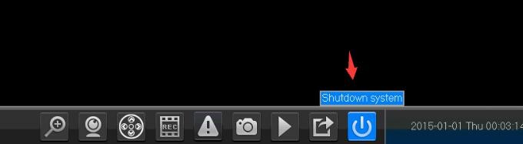
2. Setup-Assistent
Wenn die DVR bootet, wird der Setup-Assistent Pop-up, zum ersten Mal, kann der Benutzer der Aufforderungsmeldung folgen zu konfigurieren.
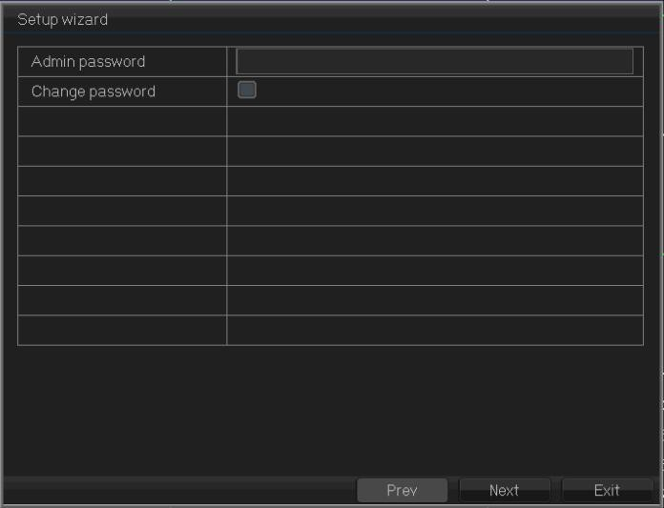
3. Admin-Passwort-Einstellung:
Nachdem das Gerät einschalten, setzen pls Ihr Passwort vor dem Betrieb und Konfiguration, wird das System die entsprechenden Befehle entsprechend der Benutzerberechtigung, da sind 2 Benutzer als Standard folgen, ist ein admin, und das andere ist Gast. Das Passwort ist Null für den Admin.
Für die Sicherheit Ihres Systems erhalten Sie Ihr Passwort nach der ersten Anmeldung und in der Zukunft ändern wird es nicht diese Aufforderung Nachricht wieder haben. Nachdem Sie das Kennwort festgelegt, geben Sie pls das Passwort zum Login
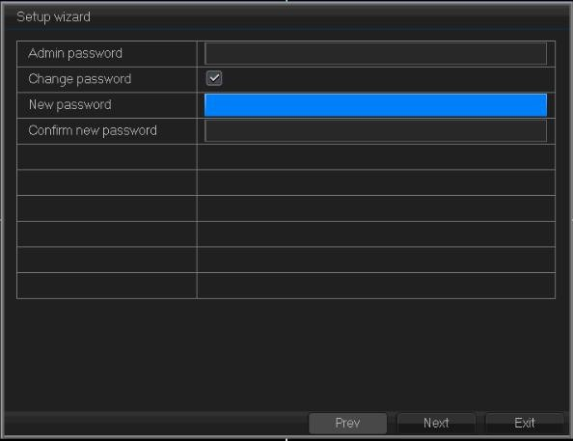
Klicken Sie auf“Weiter“ P2P Cloud-Dienst eingeben, indem Sie scannen den folgenden QR.
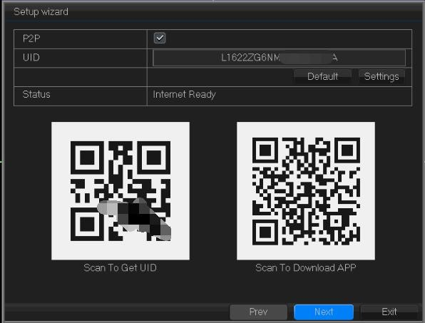
Android, IOS: scan QR App herunterzuladen.
SN: Finden Sie die Geräte-ID
Danach klicken Sie auf „Weiter“, geben Sie in die Schnittstelle für Netzwerk-Konfiguration.
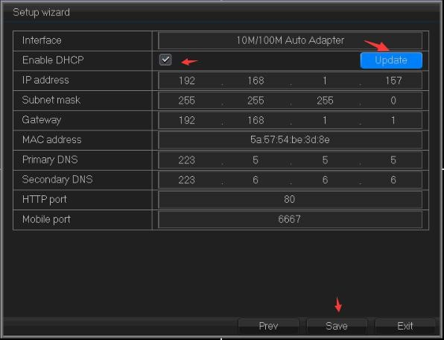
【DHCP aktivieren】 IP-Adresse automatisch.
【IP-Adresse】 Standard: 192.168.1.10
【Subnet Mask】 Standard: 255.255.255.0
【-Gateway】 Standard: 192.168.1.1
Wenn Sie DVR mit Netzwerk verbinden, machen möchten, pls die IP des Geräts machen Adresse im selben Netzwerksegment mit dem Router ist und es sollte Router die IP-Regeln entsprechen. Es kann nicht mit anderen Geräten IP im LAN in Konflikt geraten. Oder Sie können wählen auch „DHCP aktivieren“ automatisch eine IP-Adresse zu erhalten (Router sollte DHCP-Dienst haben). Klicken Sie auf „Speichern“, um den gesamten Assistenten Konfiguration abzuschließen.
4. Channel-Modus
Die chancel Modi durch das Gerät unterstützt werden, können> 【Systemkonfiguration】> 【Kanalverwaltung】, dort sind verschiedene Modi über 【】 Hauptmenü angezeigt und konfiguriert werden: Local (AHD / TVI / CVI): Die Zahl unter der Auflösung ist die Kanalnummern. Sie können die Kanalnummer entsprechend Ihrer Anforderung wählen. Die rechte Seite ist für IP (zum Beispiel: 4 + 4 = 4-Kanal-Analogkanäle (AHD / TVI / CVI / CVBS) + 4-Kanal-IP).
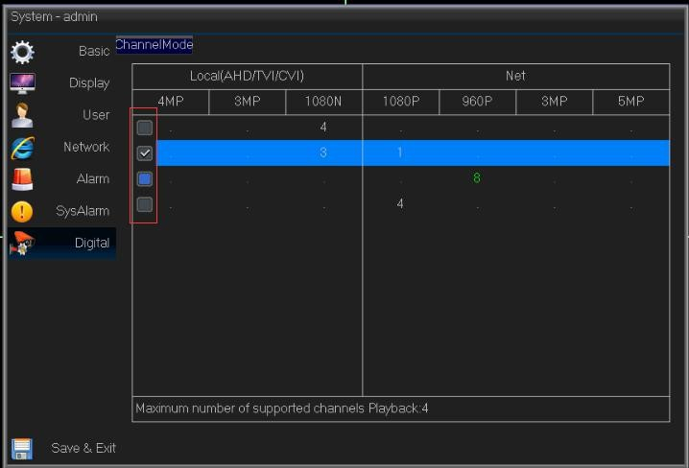
Hinweis: Hochauflösende Modi können mit geringerer Auflösung Kameras kompatibel sein; niedrigere Auflösungen können nicht mit höheren Lösungen Kameras kompatibel sein. Beispiele: Analogkanal 4 * 1080P kann mit 1080P Kameras anschließen und auch 720P Kameras.
5. Koaxialsteuerung
Funktion: set AHD Kamera-Konfiguration
Wählen Sie den Kanal mit koaxialer Kamera und dann mit dem rechten Hauptmenü klicken wählen koaxiales Steuermenü.
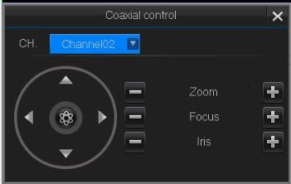
Klicken Sie in der Kamera Konfigurationsoberfläche zu gelangen. Verwenden Sie zwischen dem Kameramenü zu wechseln. Verwenden Sie die spezifischen Parameter wählen und nach
Schalter auf „Exit“, klicken Sie auf verlassen.
Koaxialsteuerung Menü einschließlich: AF Zoom + -; Focus + -, Iris + -; UTC-Steuerung etc ..
6. Kodieren
Zum 【Hauptmenü】> 【Nehmen】> 【Setup】, Go-Konfigurationsschnittstelle zu kodieren
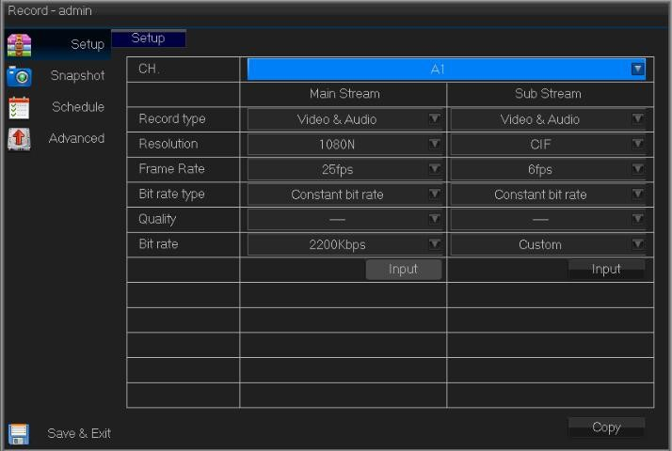
Hauptstrom wird für die lokale Aufzeichnung, Wiedergabe verwendet. Teilstrom wird zur Fernüberwachung verwendet werden, wie: mobile Überwachung. Dual-Stream-Technologie kann die Wiedergabe und Fernüberwachung glatte und deutlich machen.
Hinweis: Verschiedene Produkte unterschiedliche kodieren Auflösungsoptionen haben. Sowohl Video- als auch Audio-Symbol angezeigt bedeutet Rekord-Dateien, einschließlich Video und Audio.
7. Aufzeichnung
7.1 Festplatte Einstellung
Format als erste Anmeldung über [Hauptmenü]> [HDD Manage]> [Setup]. Nach der Formatierung setzen pls die Festplatte als Festplatte read-write über 【Festplatte Einstellung read-write】
Es gibt mindestens ein Lese-Schreib-Festplatte.
7.2 Aufnahmeeinstellungen
Klicken Sie auf [Hauptmenü]> [Record]> [Schedule], um Aufzeichnungs
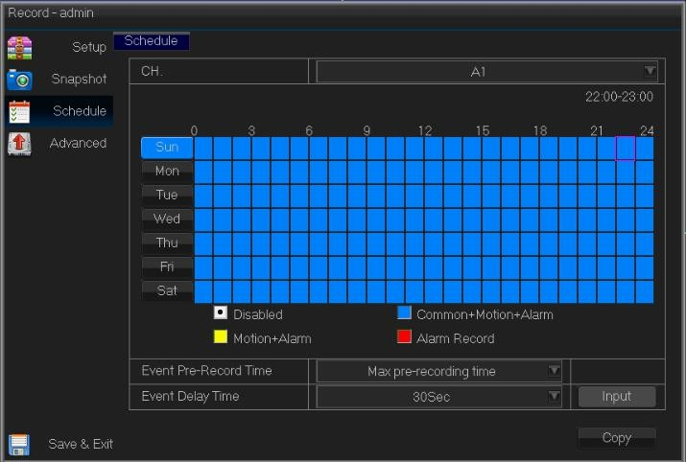
[Channel] Wählen der entsprechenden Kanalnummer des Kanals einzustellen. Wählen Sie die Option Alle die gesamten Kanäle einzustellen.
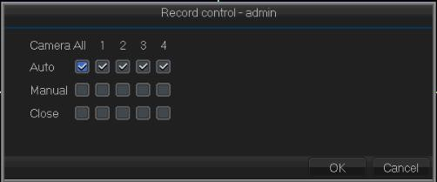
[Record-Modus] klicken, wenn Vorschau-Video-Status zu setzen, dort ist 3 Status: Zeitplan, manuell oder zu stoppen.
Zeitplan: Nehmen Sie nach Videotyp oder Zeitabschnitt.
Handbuch: Nach dem Wechsel in den manuellen, wird der entsprechende Kanal den ganzen Tag 24 Stunden aufgezeichnet werden.
Halt: Der entsprechende Kanal wird die Aufnahme beendet.
Nachdem Sie den Konfigurationsmodus wählen, können Sie den Aufnahmetyp und Zeitabschnitt eingestellt.
[Zeitabschnitt] Die Aufnahme wird nur in dem eingestellten Zeitbereich beginnen.
[Aufnahmeart] eingestellten Aufzeichnungstyp, sind es 4 Typen: Kein Rekord, Regular, Erkennung, Alarm
Regulär: Regelmäßige Erfassung wird in dem Abbindezeit Abschnitt angeordnet. Der Video-Dateityp ist „“.
Detect: Auslösen der „Bewegung erkennen“, „Video-Maske“ oder „Video-loss“ Signal, wenn es über Alarm wird als die Öffnungsaufzeichnung, der „Erfassungs recording“ Zustand auf. Der Video-Dateityp ist „“
Alarm: Auslösen des externe Alarmsignals in dem festgelegten Zeitabschnitt und der Alarm gesetzt wird als Aufnahmeöffnung, der Videodateityp ist „“.
7.3 Nehmen Sie Abfrage und Wiedergabe
Spielen Sie das Video aufnehmen, auf der Festplatte: rechte Menü klicken, um „Rekord-Wiedergabe“, wählen, um die Wiedergabe.
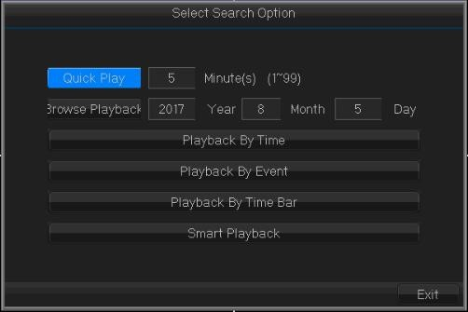
Schnelle Wiedergabe: Schnell den Datensatz in dem entsprechenden Zeitabschnitt spielen
Durchsuchen der Wiedergabe: durchsuchen Sie die entsprechende Datensatz
Die Wiedergabe von Zeit: Es wird die früheste Zeit zeigen und die aktuelle Zeit in der Festplatte. Sie können schnell die Wiedergabe.
Die Wiedergabe von Ereignisse: browse schnell, Alarm / Bewegungserkennung Wiedergabe wählen
Die Wiedergabe von Zeitleiste: Wählen Sie das Datum und prüfen Sie den entsprechenden Datensatz in dem Zeitabschnitt.
Mehrkanal-Wiedergabe wird unterstützt.
Smart-Wiedergabe: Wählen Sie das Datum und überspringen Sie das gewünschte Video nicht folgen.
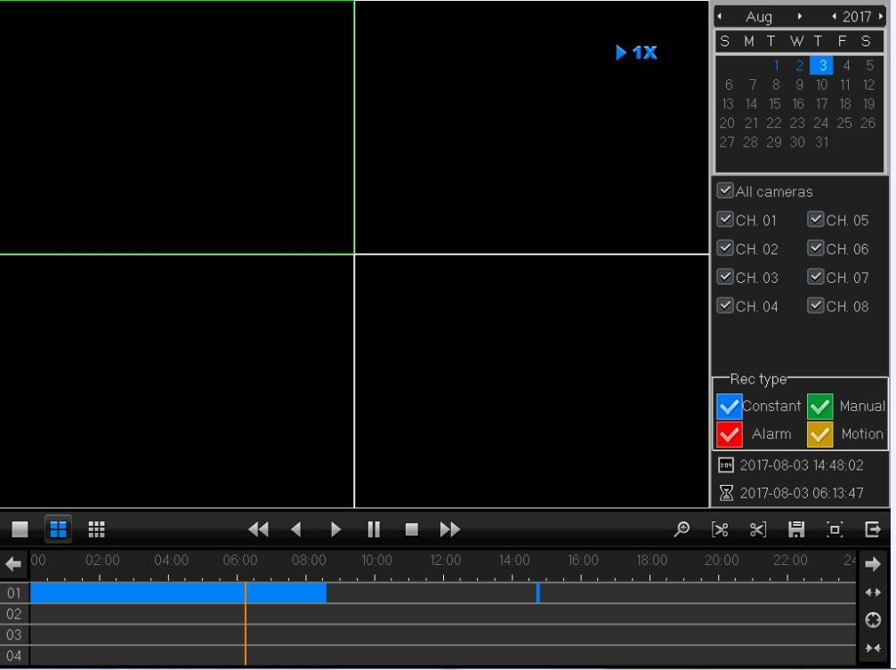
Rekord-Backup: Wählen Sie den Speicherort, klicken Sie auf das Fertigschnitt zu schneiden. Klicken Sie auf Sicherung. Klicken Sie Erkennung (Schreib-Lese-oder Geräte-Backup) zu wählen, Zeit und Kanal aufzuzeichnen. Unter dem Kanal, können Sie die Videodatei Größe geschnitten überprüfen. Klicken Sie auf Start der Zeitspalte zu überprüfen.
Es wird nach Beendigung der Sicherung kreuzen werden.
Rekord-Wiedergabe: Klicken Sie doppelt auf die Dateien in der Liste, um die Wiedergabe oder die Wiedergabe durch die Zeit in der Zeitspalte.
Wiedergabe aller Sender: Vor der Wiedergabe, wählt pls alle Kanäle und dann alle Kanäle wiedergegeben werden.
Zoomen: Klicken Sie auf Video-Wiedergabe, links Ziehen mit der Maus auf den Bereich ausgewählt, und dann die Maus in den Zoom +/- Bereich zu verschieben, klicken Sie rechts Zoom zu beenden.
8. Alarm
Nehmen Sie die Bewegungserkennung als Beispiel
8.1 Alarmeinstellung (Hauptmenü-Kanalkonfiguration-motion detection)
Die Funktionen umfassen: öffnen / schließen, Empfindlichkeit, Erfassungsbereich, defense Zeit Triggermodus.
8.2 Bewegungserkennung Linkage Einstellung
Umfassen: (Bildschirm prompt, Summer, Trigger-Kanal-Aufnahme (muß eingestellt), Snapshoot, Alarmausgang, Trigger PTZ, und einige Bewegungserkennung Linkage-Setup mit anderer Funktion verbinden muss (wie zB Verknüpfung der Aufnahme von Videos, senden E-Mail), das ist, wie zu behandeln, wenn es einen Alarm erzeugen. Sie können alle Kanaleinstellung kopieren, indem Sie wählten (Kopie) in der rechten Taste und dann Save & Exit-ok zu verlassen.
9. LAN-Zugang
Nach dem Netzwerk verbunden ist, können Sie IE-Browser für Remote-Monitor anmelden.
10.1 Offene IE-Browser, geben Sie Geräte-IP in die Adressleiste. Zum Beispiel: defaut IP ist 192.168.1.10, dann geben Sie http://192.168.1.10 in die Adressleiste zu verbinden.
10.2 Geben Sie den Benutzernamen und das Passwort, Standard-Benutzername ist admin, kein Passwort. Für einen sicheren Grund, ändern Sie bitte das Passwort ein. erfolgreich nach der Anmeldung, wird die Monitoring-Schnittstelle, wie unten eingeblendet.
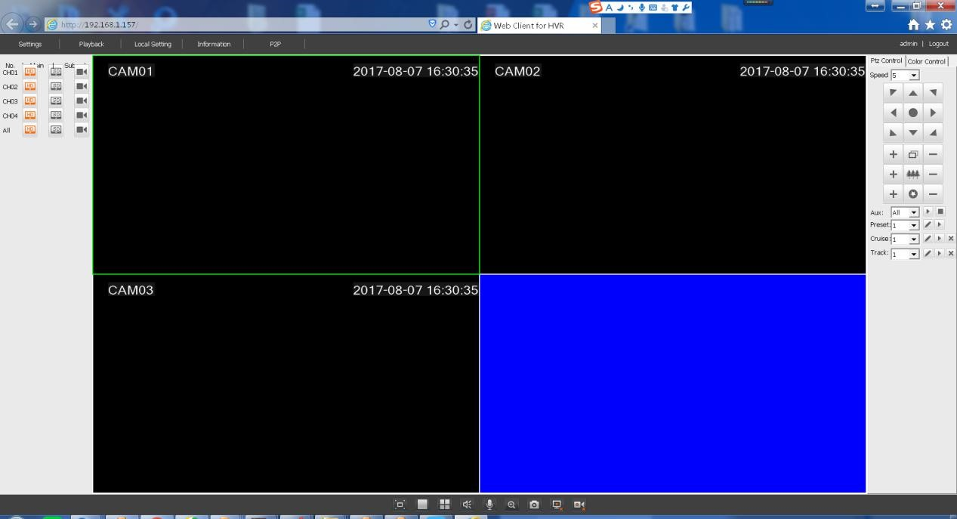
Hinweis: Bei der ersten Anmeldung, die Sie zum Installieren von ActiveX, IE standardmäßig die ActiveX stoppen, so gehen Sie bitte auf
<Internet-Option> - <Safe> - <Stufe anpassen> - <ActiveX> und aktivieren Sie alle ActiveX.
10.Public Netzzugang
Cloud-Technologie macht den Zugang Gerät in öffentlichem Netz einfach und bequem.
10.1 Zugang über PC
Offene IE-Browser, geben Sie in http://easyweb.zwcloud.wang/login.html in Cloud-Service-Netzwerk Webseite anzumelden.
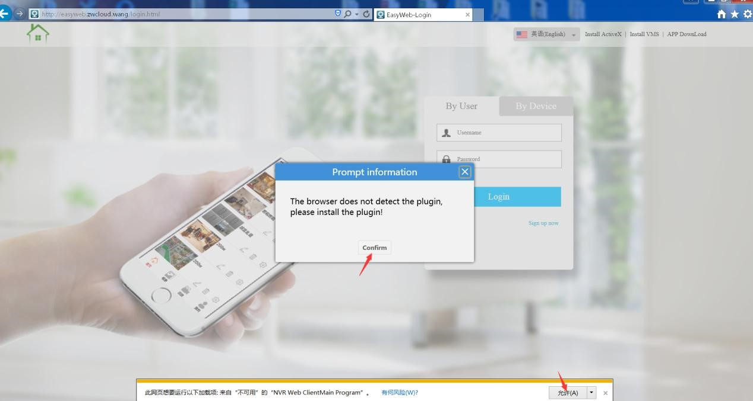
Im moment gibt es 2 Login Methoden: Login durch Benutzer (App registrierte Benutzer) und Login durch Geräts UID. Benutzer können mehrere Geräte gleichzeitig verwalten, wenn Sie von anderen Nutzern anmelden. Wenn Sie mit dem Gerät der UID anmelden, können Sie nur Zugriff auf ein Gerät.
10.2 EasyVMS, können Sie EasyVMS auf PC, Verwendung Login-Account installieren Cloud-Service zu nutzen.
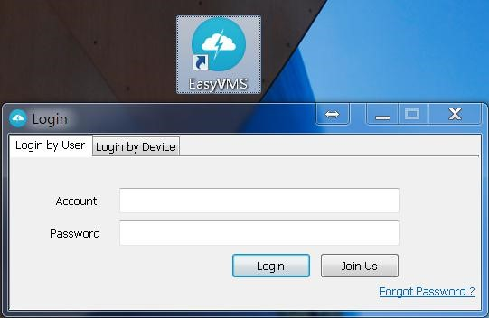
Im moment gibt es 2 Login Methoden: Login durch Benutzer (App registrierte Benutzer) und Login durch Geräts UID. Benutzer können mehrere Geräte gleichzeitig verwalten, wenn Sie von anderen Nutzern anmelden. Wenn Sie mit dem Gerät der UID anmelden, können Sie nur Zugriff auf ein Gerät.
10.3 Zugriff durch mobile
Netzwerkumgebung: WIFI, 3G, 4G
Klemmensystem: Android, IOS
APP: P2PViewCam / P6SPro
Herunterladen Ort: Google spielen, APP Store.
10.4 Herunterladen app lokal (am einfachsten Art und Weise),
Geben Sie Hauptmenü-System -Netzwerk-P2P auf der rechten oberen Ecke.
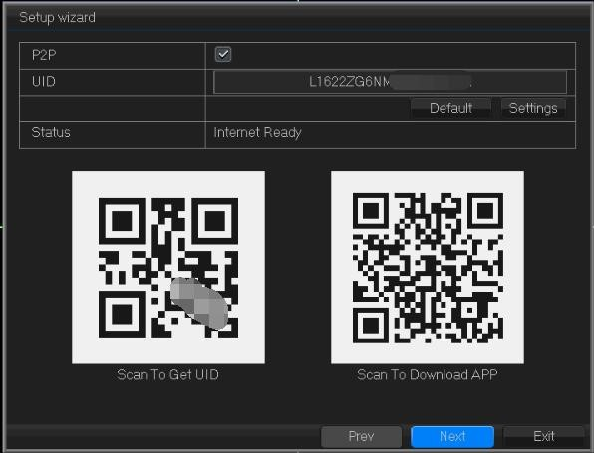
Scan-to-App herunterladen, danach, melden Sie durch das Konto ein, und klicken Sie auf „+“ oben rechts und Scan-UID erhalten die Vorschau.

